Битва роботов. Регламент проведения турнира.

Дата проведения: 12.03.2021

Старт: 9.00

Судьи: Касьяник В. В., Кононов Э. М., Завалёный Д.О.

1. **Технические требования к роботу**

1.1 Ограничения по размеру

Максимальный размер bounding box в начальном состоянии: 1.2x1.2х1.2 метра

Максимальный размер bounding box в разложенном состоянии: 2.5х2.5х2.5 метра

1.2 Весовые ограничения

Максимальная масса: 70 кг

Минимальная масса: 30 кг

1.3 Плотность

Максимальная плотность 500 кг/м^3

1.4 Оружие

Возможно использование нескольких вариантов оружия (ограничений по типу нет)

1.5 Ограничения по мобильности

Наличие возможности к передвижению — обязательно

Максимальная скорость движения — 5 м/с

1.6 Направляющие

X -- вперед, Y -- влево, Z -- вверх

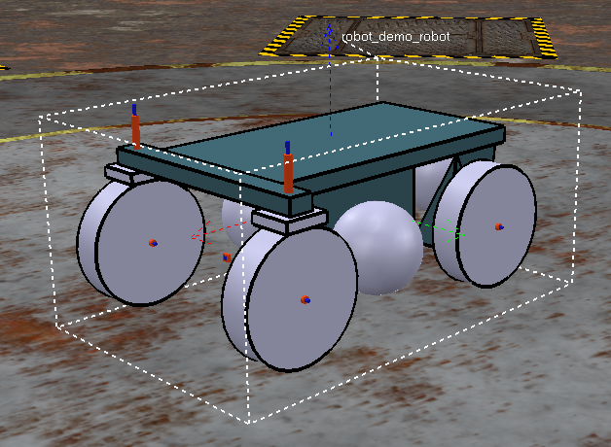

1.7 Позиционирование

Робот, сохраненный в формате ttm, должен быть правильно позиционирован по оси Z: его колеса должны касаться плоскости Z=0.

**2. Арена**

Представляет собой закрытую с двух сторон сцену в CoppeliaSim

Размер арены 15*15 м (не включая стены)

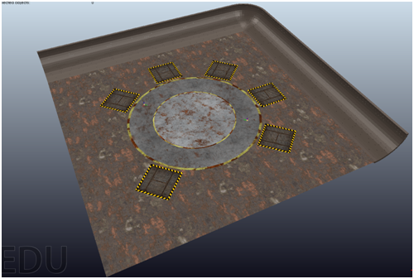

Состав арены:

* 2 крутящихся диска, направление движения дисков противоположное относительно друг друга.
* 6 катапульт срабатывающих при определенной силе нажатия на них
* 2 вогнутые стенки

Физический движок: Newton (Very Fast mode)

**3.** **Правила проведения**

3.1. Регистрация команд

При регистрации необходимо указать:

* уникальное название команды
* уникальное название выставляемого робота
* имена участников (не более 3 человек)

Один человек может быть участником нескольких команд.

Команды с разными названиями, но одинаковым составом, к участию не допускаются.

От каждой команды принимается только один робот

3.2 Общая структура турнирной таблицы

Таблица строится по Швейцарской системе (пункт 3.4). Таблица состоит из матчей, каждый матч представляет собой серию из 3 раундов. Каждый раунд проводится на одной и той же арене. По итогу 3 раундов судьи выставляют результат матча.

3.3. Описание матчей

3.3.1. Порядок подключения и отключения.

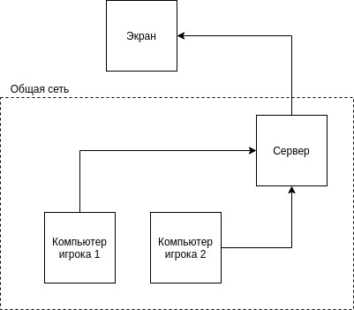

На подключение и отключение отведено по 1 минуте.

Процедура подключения:

1. Подключиться к общей сети
2. Открыть скрипт управления своим роботом и вписать IP сервера с запущенной ареной в функцию `coppelia_sim_connection`
3. Запустить скрипт управления

*Управление и отображение*

* Управление роботом осуществляется на компьютере команды
* Робот и арена отображаются на общем экране

Процедура отключения:

Нажать Ctrl+C в терминале либо завершить выполнения скрипта средствами IDE

3.3.2. Формат матчей

*Длительность одного матча* — 3 раунда

Один раунд — 1 минута

*Начало матчей*

Игроки подключаются к арене. По готовности, каждый игрок нажимает Enter, что

сигнализирует о готовности. После, судья нажимает кнопку Старт. Запускается

обратный отсчет до старта первого раунда.

Робот каждой команды находится на стартовой позиции. Перед стартом роботы должны быть полностью неподвижны в пределах стартовой позиции.

Стартовая позиция:

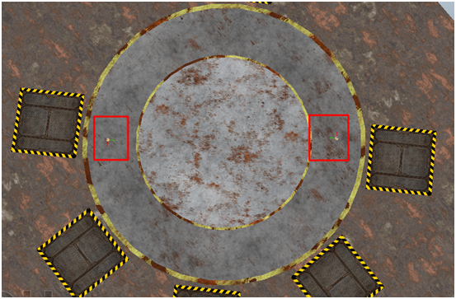

*Досрочное завершение раунда*

Команде присуждается поражение:

* Если один из роботов обездвижен в течение 10 секунд
* Если один из роботов оказался за пределами арены

*Завершение раунда*

Если раунд не завершился досрочно, то судьи принимают решение о присуждении в раунде победы одной из команд или ничьи по следующим критериям:

* Управление роботом
* Доминирование над противником
* Уклонение
* Использование арены для борьбы с противником

*Техническое поражение*

Техническое поражение в матче засчитывается если:

* На начало матча команда отсутствует
* Робот не соответствует техническим требованиям
* Команда не может подключиться к арене.
* Участники команды намеренно отвлекают другую команду во ходе матча

3.3.3*.*  Система оценки матча

Результаты каждого из трех раундов заносятся в отдельную таблицу

|  |  |  |
| --- | --- | --- |
|  | Команда #1 | Команда #2 |
| Раунд #1 |  |  |
| Раунд #2 |  |  |
| Раунд #3 |  |  |
| Сумма |  |  |

Побеждает та команда, которая набирает наибольшее количество очков.

Присуждаемые баллы:

* Победа — 2 балла
* Ничья — по 1 баллу
* Поражение — 0 баллов

По сумме очков за раунды, команда получает в общую таблицу следующее количество очков:

* Победа — 2 балла
* Ничья — по 1 баллу
* Поражение — 0 баллов

3.4 Рейтинговая таблица

Таблица строится по Швейцарской системе.

* В первом туре все игроки упорядочиваются случайным жребием. Пары составляются по принципу: первый из верхней половины таблицы с первым из нижней половины, второй – со вторым, и так далее. Если, например, в турнире 40 участников, то первый играет с 21-м, второй с 22-м и т. д. При нечётном числе игроков игрок, имеющий последний номер, получает очко без игры.
* В следующих турах все игроки разбиваются на группы с одинаковым количеством набранных очков. Так, после первого тура групп будет три: выигравшие, проигравшие и сыгравшие вничью. Если в группе оказывается нечётное количество игроков, то один игрок переводится в следующую очковую группу. Не допускается, чтобы одна и та же пара играла в турнире более одной игры.
* Места в турнире распределяются по набранному количеству очков.
* Участники, набравшие равное количество очков, распределяются по коэффициенту Бухгольца, который определяется как сумма очков, набранных всеми соперниками данного игрока в турнире.

В таблице указано:

* Название команды
* Набранное количество баллов в ходе матчей

Пример рейтинговой таблицы

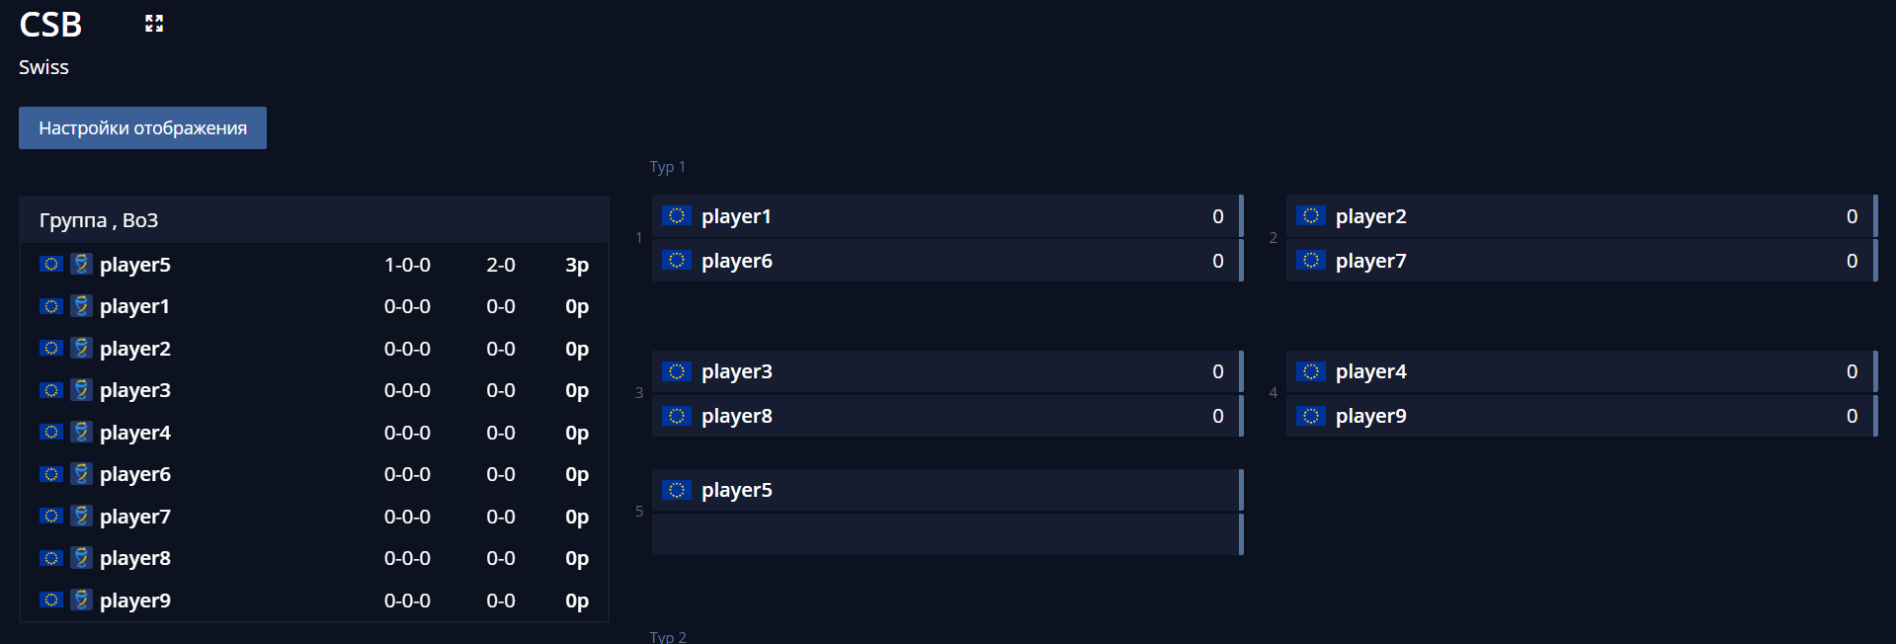

Посмотреть таблицу можно по ссылке:

<https://goodgame.ru/cup/bracket/ii15-6048ad3a11b3f95b57cd0088>

(не используйте этот сайт, на нем не работает ничья)